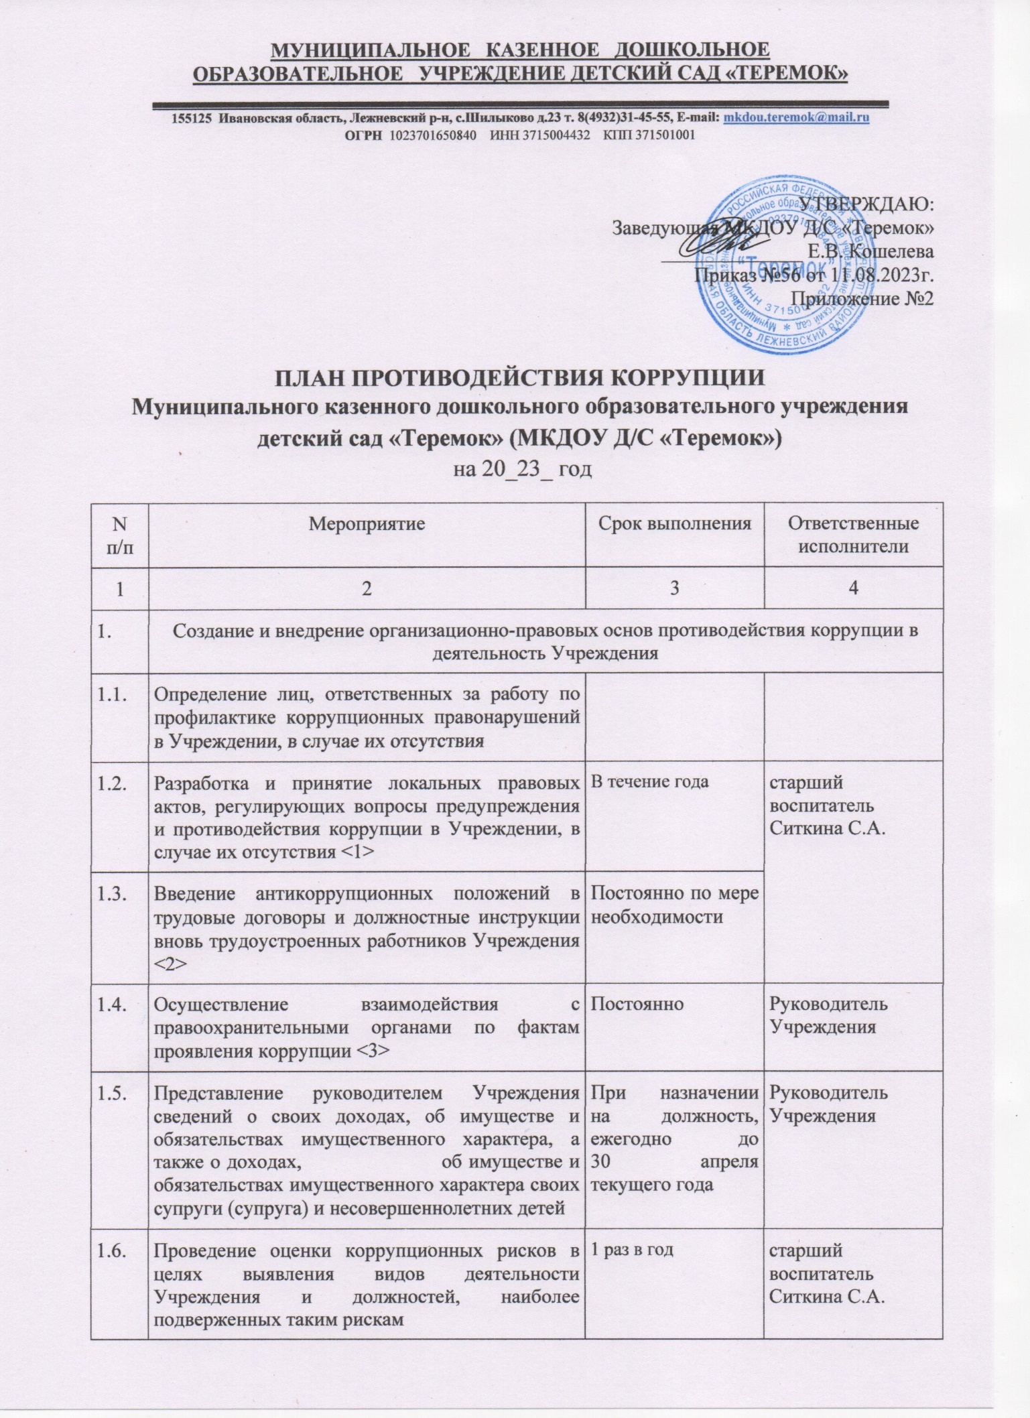
МУНИЦИПАЛЬНОЕ КАЗЕННОЕ ДОШКОЛЬНОЕ
ОБРАЗОВАТЕЛЬНОЕ УЧРЕЖДЕНИЕ ДЕТСКИЙ САД «ТЕРЕМОК»
155125 Ивановская область, Лежневский р-н, с.Шилыково д.23 т. 8(4932)31-45-55, E-mail: mkdou.teremok@mail.ru ОГРН 1023701650840 ИНН 3715004432 КПП 371501001

УТВЕРЖДАЮ:
Заведующая МКДОУ Д/С «Теремок»
______________ Е.В. Кошелева
Приказ №56 от 11.08.2023г.
Приложение №2

ПЛАН ПРОТИВОДЕЙСТВИЯ КОРРУПЦИИ
Муниципального казенного дошкольного образовательного учреждения детский сад «Теремок» (МКДОУ Д/С «Теремок»)
на 20_23_ год

N п/п | Мероприятие | Срок выполнения | Ответственные исполнители
1 | 2 | 3 | 4
1. | Создание и внедрение организационно-правовых основ противодействия коррупции в деятельность Учреждения
1.1. | Определение лиц, ответственных за работу по профилактике коррупционных правонарушений в Учреждении, в случае их отсутствия
1.2. | Разработка и принятие локальных правовых актов, регулирующих вопросы предупреждения и противодействия коррупции в Учреждении, в случае их отсутствия <1> | В течение года | старший воспитатель Ситкина С.А.
1.3. | Введение антикоррупционных положений в трудовые договоры и должностные инструкции вновь трудоустроенных работников Учреждения <2> | Постоянно по мере необходимости
1.4. | Осуществление взаимодействия с правоохранительными органами по фактам проявления коррупции <3> | Постоянно | Руководитель Учреждения
1.5. | Представление руководителем Учреждения сведений о своих доходах, об имуществе и обязательствах имущественного характера, а также о доходах, об имуществе и обязательствах имущественного характера своих супруги (супруга) и несовершеннолетних детей | При назначении на должность, ежегодно до 30 апреля текущего года | Руководитель Учреждения
1.6. | Проведение оценки коррупционных рисков в целях выявления видов деятельности Учреждения и должностей, наиболее подверженных таким рискам | 1 раз в год | старший воспитатель Ситкина С.А.
1.7. | Разработка предложений по минимизации или устранению коррупционных рисков | В течение года
1.8. | Мониторинг действующего законодательства Российской Федерации в сфере противодействия коррупции на предмет его изменения | Постоянно | старший воспитатель Ситкина С.А.
1.9. | Анализ и оценка эффективности принимаемых в Учреждении мер по противодействию коррупции | Ежеквартально
1.10. | Разработка предложений, подлежащих учету при подготовке плана противодействия коррупции в Учреждении на очередной календарный год | Ежеквартально
1.11. | Проведение оценки результатов работы, подготовка и распространение отчетных материалов о проведенной работе и достигнутых результатах в сфере противодействия коррупции | Ежегодно к 1 декабря
2. | Мероприятия, направленные на антикоррупционное обучение и информирование работников Учреждения
2.1. | Ознакомление работников с нормативными документами, регламентирующими вопросы противодействия коррупции в Учреждении, с одновременным разъяснением положений указанных документов <4> | В течение ___ дней со дня принятия акта в сфере противодействия коррупции/при приеме на работу | Кадровое подразделение
2.2. | Проведение обучающих мероприятий по вопросам профилактики и противодействия коррупции: семинаров, совещаний, бесед (в частности, информирование работников об уголовной ответственности за получение и дачу взятки, ознакомление работников Учреждения с памятками по противодействию коррупции, разъяснение требований о предотвращении или об урегулировании конфликта интересов, обязанности об уведомлении работодателя об обращениях в целях склонения к совершению коррупционных правонарушений) | Ежеквартально/при приеме на работу | старший воспитатель Ситкина С.А.
2.3. | Разработка методических рекомендаций и иных информационных материалов для работников по вопросам профилактики коррупции в Учреждении | До 1 сентября | старший воспитатель Ситкина С.А.
2.4. | Распространение среди работников Учреждения методических рекомендаций и иных информационных материалов по вопросам профилактики коррупции в Учреждении | Постоянно по мере обновления информационных материалов/при приеме на работу
2.5. | Участие лиц, ответственных за работу по профилактике коррупционных правонарушений в Учреждении, в обучающих мероприятиях по вопросам профилактики и противодействия коррупции | Постоянно
2.6. | Информирование работников Учреждения о выявленных фактах коррупции среди сотрудников Учреждения и мерах, принятых в целях исключения проявлений коррупции в перспективе | По мере выявления фактов | старший воспитатель Ситкина С.А.
2.7. | Организация индивидуального консультирования работников по вопросам применения (соблюдения) антикоррупционных стандартов и процедур | Постоянно
3. | Мероприятия по взаимодействию с гражданами в целях предупреждения коррупции
3.1. | Ведение и наполнение раздела «Противодействие коррупции» на официальном сайте Учреждения в сети Интернет (размещение в данном разделе актуальной информации о реализации мер по противодействию коррупции в Учреждении, о принятых правовых актах по вопросам противодействия коррупции) <5> | Постоянно | старший воспитатель Ситкина С.А.
3.2. | Размещение информации по вопросам противодействия коррупции в официальных сообществах Учреждения в социальных сетях (в частности, «ВКонтакте», «Одноклассники» и других) <6> | Постоянно при наличии такого сообщества
3.3. | Размещение и наполнение в помещении Учреждения информационного стенда по вопросам противодействия коррупции | До 1 сентября | старший воспитатель Ситкина С.А.
3.4. | Информирование граждан о возможности обращений по фактам коррупции в Учреждении по телефону «горячей линии» (размещение информации на официальном сайте Учреждения, в сообществах Учреждения в социальных сетях, на бегущей строке и иных устройствах (при наличии), на информационных стендах и т.д.) | Постоянно
3.5. | Разработка памяток, листовок и иных информационных материалов для граждан по вопросам предупреждения коррупции | До 1 сентября | старший воспитатель Ситкина С.А.
3.6. | Распространение информационных материалов Учреждения среди граждан, в том числе их размещение на информационных стендах Учреждения | Постоянно по мере обновления информации
3.7. | Информирование граждан о перечне и содержании услуг, оказываемых на бесплатной и платной основе (размещение информации на информационных стендах и на официальном сайте Учреждения в сети Интернет) | Постоянно по мере обновления информации
3.8. | Мониторинг коррупционных проявлений, проводимый посредством анализа обращений и жалоб граждан и организаций, поступивших в адрес Учреждения | По мере поступления обращений граждан
4. | Мероприятия по контролю финансово-хозяйственной деятельности в целях профилактики коррупции
4.1. | Организация контроля за выполнением заключенных контрактов по закупке товаров, работ услуг для обеспечения нужд Учреждения | Постоянно | Кошелева Е.В.  Никонова Н.Н.
4.2. | Осуществление контроля за целевым использованием бюджетных средств | Постоянно
4.3. | Осуществление контроля за получением, учетом, хранением, заполнением и порядком выдачи документов государственного образца | Постоянно
4.4. | Осуществление контроля за соблюдением требований к порядку сдачи в аренду имущества (в том числе площадей), а также за соответствием цели использования сданного в аренду имущества | Постоянно
--------------------------------
<*> - рекомендуемые сроки.
<1> - к локальным актам по вопросам противодействия коррупции в соответствии с перечнем относятся: Положение об антикоррупционной политике, Кодекс этики и служебного поведения, Положение о порядке уведомления работодателя о конфликте интересов, Положение о порядке уведомления работодателя о фактах обращения в целях склонения к совершению коррупционных правонарушений.
<2> - в трудовых договорах и должностных инструкциях необходимо отразить обязанность работника соблюдать антикоррупционное законодательство, в частности: руководствоваться требованиями и неукоснительно соблюдать принципы антикоррупционной политики Учреждения; воздерживаться от совершения и (или) участия в совершении коррупционных правонарушений, в том числе в интересах или от имени Учреждения; сообщать работодателю о возникновении личной заинтересованности, которая приводит или может привести к конфликту интересов, о фактах обращения в целях склонения к совершению коррупционных правонарушений и т.д.
<3> - Учреждение принимает на себя обязательство сообщать в правоохранительные органы обо всех случаях совершения коррупционных правонарушений, о которых Учреждению стало известно. Сотрудничество с правоохранительными органами осуществляется в форме оказания содействия уполномоченным представителям правоохранительных органов при проведении мероприятий по пресечению или расследованию коррупционных правонарушений, включая оперативно-разыскные мероприятия.
<4> - ознакомление работников с локальными актами осуществляется под роспись. Ознакомление проводится путем внесения данных в журнал ознакомления работников с локальными правовыми актами или прикрепления к документу листа ознакомления.
<5> - наполнение раздела «Противодействие коррупции» осуществляется на основании приказа Минтруда России от 07.10.2013 № 530н «О требованиях к размещению и наполнению подразделов, посвященных вопросам противодействия коррупции, официальных сайтов федеральных государственных органов, Центрального банка Российской Федерации, Пенсионного фонда Российской Федерации, Фонда социального страхования Российской Федерации, Федерального фонда обязательного медицинского страхования, государственных корпораций (компаний), иных организаций, созданных на основании федеральных законов, и требованиях к должностям, замещение которых влечет за собой размещение сведений о доходах, расходах, об имуществе и обязательствах имущественного характера».
<6> - размещение информации в новостных лентах сообществ Учреждения в социальных сетях, в том числе публикация памяток, опросов, новостей, информации о способах подачи обращений и обратной связи, публикаций о проведении творческих конкурсов по вопросам противодействия коррупции.

